Муниципальное бюджетное общеобразовательное учреждение

«Северская школа-интернат для обучающихся

с ограниченными возможностями здоровья»

ПРИКАЗ

02.09.2024 № 185/О

О методическом объединении

В целях совершенствования учебно-воспитательного процесса, повышения теоретического и методического уровня, педагогической квалификации, обобщения и внедрения передового педагогического опыта,

ПРИКАЗЫВАЮ:

- Создать в МБОУ «Северская школа – интернат для обучающихся с ограниченными возможностями здоровья» методические объединения (далее МО) на 2024-2025 учебный год:
МО учителей старших классов;
МО учителей начальных классов;
МО воспитателей;
МО специалистов.
- Назначить руководителями:
Панкова Т.И., руководитель методического объединения воспитателей;
Чумакова О.А., руководитель МО учителей старших классов;
Черникова О.Н., руководитель МО начальных классов;
Гонцова Ю.В. руководитель МО специалистов.
- Руководителям МО разработать план работы в соответствии с планом работы методического совета школы и организовать свою деятельность, согласно плану.
- Контроль за работой МО возложить на Кислицыну О.В., заместителя директора по УВР.

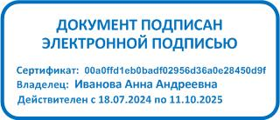
Директор А.А.Иванова

